**Липецкий государственный технический университет**

Факультет автоматизации и информатики

Кафедра автоматизированных систем управления

ЛАБОРАТОРНАЯ РАБОТА №1

по дисциплине «Прикладные интеллектуальные системы и экспертные системы»

«Прогнозирование продаж»

Студент Косенков В.Д.

Группы М-ИАП-23

Руководитель Кургасов В.В.

Доцент

Липецк 2023 г

Цель работы

Прогнозирование продаж для товаров анализ достоверности планирования продаж.

Задание кафедры

1. Задать значения количества продаж по 10 товарам в течение 12 месяцев (помесячно). Для каждого из товаров спрогнозировать количество продаж на следующий, 13 месяц и провести анализ достоверности планирования продаж.

Ход работы

На рисунке 1 представлен график продаж товаров.

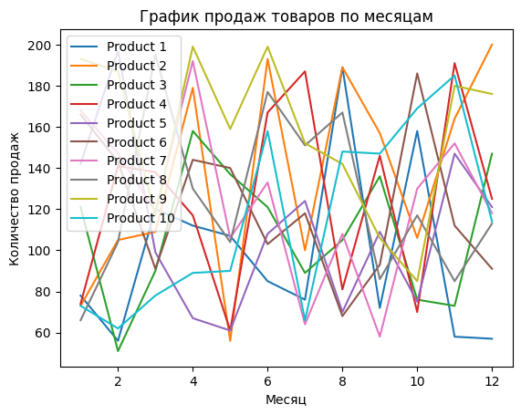

Рисунок 1 – График продаж товаров

На рисунке 2 представлен прогноз на тринадцатый месяц с выделением цвета по достоверности прогноза

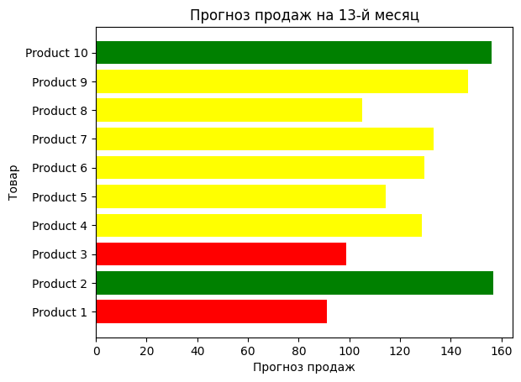

Рисунок 2 – Прогноз на тринадцатый месяц

Код программы:

import random

import matplotlib.pyplot as plt

import numpy as np

# Задаем случайные данные о количестве продаж по 10 товарам в течение 12 месяцев

random.seed(42)  # для воспроизводимости случайных чисел

num_products = 10

num_months = 12

sales_data = {f'Product {i}': [random.randint(50, 200) for _ in range(num_months)] for i in range(1, num_products + 1)}

# Построим график продаж товаров

months = list(range(1, num_months + 1))

for product, sales in sales_data.items():

    plt.plot(months, sales, label=product)

plt.title('График продаж товаров по месяцам')

plt.xlabel('Месяц')

plt.ylabel('Количество продаж')

plt.legend()

plt.show()

# Прогноз на 13-й месяц с использованием скользящего среднего

forecast_data = {}

for product, sales in sales_data.items():

    # Применяем метод скользящего среднего

    forecast = np.mean(sales[-3:])

количество месяцев для анализа

    forecast_data[product] = forecast

# Определим диапазоны для выделения цветом

color_ranges = {

    'high': 150,

    'medium': 100,

}

# Создадим список цветов для каждого продукта в зависимости от прогноза

colors = ['green' if forecast > color_ranges['high'] else 'yellow' if forecast > color_ranges['medium'] else 'red' for forecast in forecast_data.values()]

# Построим горизонтальный бар-график прогноза на 13-й месяц с цветовым выделением

plt.barh(list(forecast_data.keys()), list(forecast_data.values()), color=colors)

plt.title('Прогноз продаж на 13-й месяц')

plt.xlabel('Прогноз продаж')

plt.ylabel('Товар')

plt.show()

Вывод

В результате выполнения лабораторной работы были получены навыки прогнозирования продаж товаров.